你一定要 補回多年的 海外 報稅表 2019/2020/2021
你回流香港十年後，決定計劃重返美國生活和置業，讓子女在美國讀書
而你一直在香港工作，而沒有報美國稅，怎樣處理好?
美國政府 只是接受 我 (註冊稅務師)，是唯一代表 你報稅的人。
[ 香港報美國稅, 美國公民報稅, 美國補回報稅, 外國人在美國工作稅 ]
【今日你找到我, 你一定會好開心, 因為我一定幫到你, 解決問題】
【價錢對你重要, 但成功幫到你, 才是更加重要】
我是香港人,現居住美國, 我有25年報美國稅經驗, 我會講廣東話,普通話,英語
我(註冊稅務師) 主要為 香港人 及 華人 報美國稅 (即報海外稅)
你一定要補回海外報稅表給美國政府，我的收費HK$2,200起 (報一年稅)
美國政府 只是接受 我 (註冊稅務師) 是唯一代表你報稅的人員
全美國50個州 我都合法 合資格 代你報税 各州通行
【報稅 我比會計師 專業 ; 收費 我比會計師 合理】
我的專長 → 報海外稅、報個人稅、報公司稅、成立公司
(提供免費專業意見, 保証滿意)
我是專為 → 非美國居民於美國, 開公司的一條龍服務 (包公司註冊, 介紹銀行開戶)
我的專長 → 當你不知道, 為何美國政府, 要你付美金幾千元, 我一定幫到你處理問題
1) 問我問題 : 你可用 Whatsapp / 微信 通話, 問我問題, 立即回答, 經濟實惠
2) 給我文件 : 你可用 Whatsapp / 微信 / 電郵, 提供你的報稅文件, 方便簡單
3) 付款給我 : 你可用 Whatsapp / 微信 給我 香港銀行入數紙便ok, 我收港幣
我的美國手提 : 1-732-763-2100, 微信號 wechat : nomi8266
【歡迎你 查詢問價, 因為我現在, 在美國居住及上班, 所以
請你Whatsapp 我的 香港電話號碼: 6376 3317, 用Whatsapp與我通話】
( 香港同事Sandy只是負責聯絡 : Sandy 劉小姐 6625 8277 )

施美冰 - 註冊稅務師 Enrolled Agent (EA) 註冊碼號: 104494
註冊稅務師專門負責 報個人稅 及 報公司稅
(保証 收費超值 ; 服務 令你滿意)
我自1988年於美國做報稅工作，於一間華人大型會計師樓工作，所以擁有豐富經驗
我自2012年開始成為合資格的 註冊稅務師，成立公司於美國紐約市唐人街
獲得聯邦稅務局指定為 合法 專業稅務知識人員 及 通過考試 與 背景調查
亦獲准我 代表你 向稅務局處理一切稅務問題 (包括上訴和爭取你的稅務權利)。
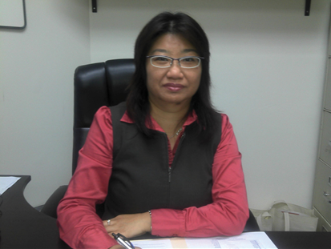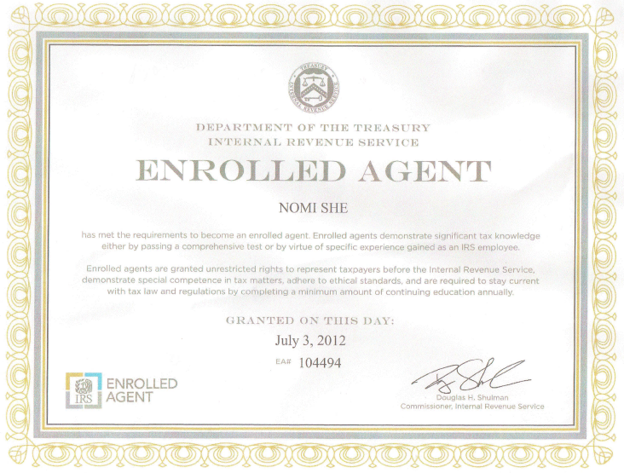
報海外税 : 真實個案【 我註冊稅務師, 一定幫到你 】
你 一 定 要 補 回 多 年 的 海 外 報 稅 表
你回流香港十年後，決定計劃重返美國生活和置業，
而你一直在香港工作，而沒有報美國稅，怎樣處理好?
不用擔心 ! 每年美國稅制中有海外工作者的免稅額，
若你不超越這個免稅額，交了報稅表都不用付稅。
就算你的入息超越免稅額，而你在港所付的薪俸稅都可以對消。

2022 年收費表
(1) 海外薪金 (報1年會計費 HK$2,200 ) | (2) 海外薪金 + 海外户口  (報1年會計費 HK$2,500 )
(3) 海外薪金+ 外户口+美國物業自住  (報1年會計費 HK$3,000 ) | (4) 海外薪金+海外户口+美國物業出租了  (報1年會計費 HK$3,500 )
(5) 2016年香港人於美國開公司做生意的願望 | (6) 海外薪金 + 投資

真實個案 (1) : 海外薪金 (報1年會計費 HK$2,200 )
2012年至現在報海外税，美國出生到香港教書而海外户口少於美金10,000.00
結果1) 2012 - 2014年稅表，每年只報海外薪金 (平均每年會計費 HK2,000 )。
結果2) 2015 - 2017年稅表，報海外薪金 + 健康保險 (平均每年會計費 HK2,200)。

真實個案 (2) : 海外薪金 + 海外户口 (報1年會計費 HK$2,500 )
我有一位香港客人，移居美國後，在美國沒有買屋，數年後回香港工作，到現在仍在香港工作，所以他一定要報美國海外稅。
結果 他在網上找到我, 通過Whatsapp對話後，他要我幫他報回2015-2017年，共報3年海外稅
→ 包括 匯報 海外薪金 + 海外户口

真實個案 (3) : 海外薪金 + 海外户口 + 美國物業自住 (報1年會計費 HK$3,000 )
我有一位香港客人，移居美國後，在美國買屋自住，數年後回香港工作，到現在仍在香港工作，所以他一定要報美國海外稅。
結果 他由朋友介紹找到我, 通過Whatsapp對話後，他要我幫他報回2012-2017年，共報6年海外稅
→ 包括 匯報 海外薪金 + 美國物業自住 (沒有出租) + 海外户口。

真實個案 (4) : 海外薪金 + 海外户口 + 美國物業出租了(報1年會計費 HK$3,500 )
我有一位香港客人，移居美國後，數年後回港工作，在美國買屋出租，到今天2018年仍在香港工作，所以他一定要報美國海外稅
結果 他在網上找到我，通過Whatsapp對話後，他要我幫他報回2016-2017年，共報2年海外稅
→ 包括 匯報 海外薪金 + 美國物業 (有出租) + 海外户口。

真實個案 (5) : 2016年香港人於美國開公司做生意的願望
2016年一位現居香港的香港人(沒有美國綠卡) 想用最低成本，最快時間，於美國開公司做生意，想開美國銀行戶口。
結果『我幫他達成願望』開了美國公司，開了銀行戶口。今年2018年他繼續找我，幫他報美國公司稅，我都已經做好了。
